Upoređivanje kružnog i oscilatornog kretanja

Činjenica je da je ravnomjerno kružno kretanje složeno, a komponente su mu dva nezavisna oscilatorna kretanja.
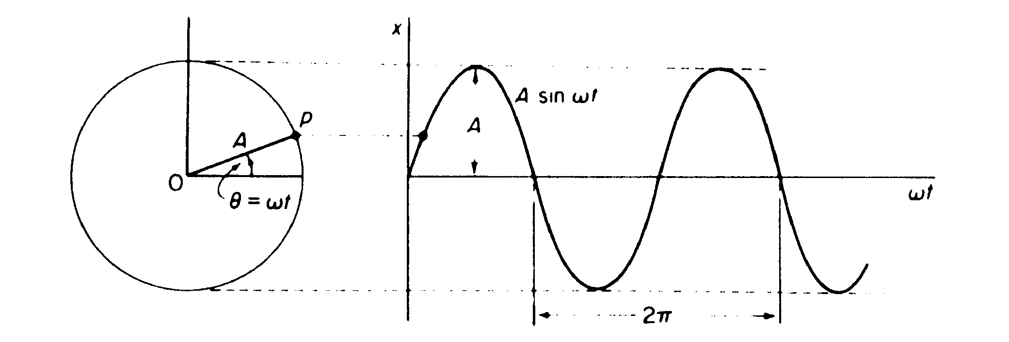
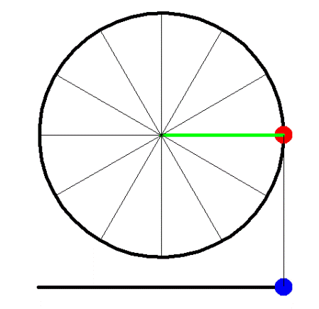
Neka crvena kuglica vrši stalno kretanje po krugu poluprečnika r (kao na slici). Projekcija te kuglice na podlozi (sjena) izvodi, pri tome, kretanje koje odgovara prostom harmonijskom oscilovanju. Sve obrasce za prosto harmonijsko kretanje dobijamo posrednim putem preko ravnomjernog kružnog kretanja, iako prosto harmonijsko kretanje kao pravolinijsko kretanje nema direktne veze sa kružnim kretanjem. U obrazcima se ipak zadržava ugaona frekvencija kao karakteristična veličina kod kružnog kretanja.

Uočimo kuglu u u položaju p. Radijus vektor je već opisao neki ugao $θ_{0}$, odgovarajući položaj sjenke (u trenutku t=0) nije ravnotežni, pa izraz za elongaciju, u bilo kojem trenutku, je:
$$x=x_{0}∙sin⁡(ωt+θ_{0})$$
gdje je $(ωt+θ_{0})$ fazni ugao a njime je položaj čestice koja oscilira potpuno određen.
$θ_{0}$ je početna faza (faze su različita stanja kroz koje tijelo prolazi)
$ω=\frac{2π}{T}=2πf$ je ugaona brzina ili kružna frekvencija.

- Tijelo harmonijski oscilira frekvencijom 2 Hz i amplitudom 5 cm. Nakon kojeg vremena je faza osciliranja $\frac{π}{6}$, ako početna je faza nula? b) Kolika je elongacija u tom momentu ?
F=2 Hz
$$x_{0}=5cm$$
$$φ=\frac{π}{6}$$
________
- t = ?
- x = ?

- $φ=ω∙t+ω_{0 }$
$$φ=ω∙t$$
$$t=\frac{φ}{ω}=\frac{\frac{π}{6}}{2πt}=0,042s$$
- $x=x_{0}\sin\left(ωt+φ_{0}\right)$
$$x=5cm∙sin\frac{π}{6}=5cm∙\frac{1}{2}=2,5cm$$
- Amplituda osciliranja neke materijalne tačke iznosi 5 cm, vrijeme jedne oscilacije 4s, a početna faza je $π/2$. Napiši jednačinu tog oscilovanja.
Rj.: $x=5cm∙sin⁡(\frac{2π}{4s}t+\frac{π}{2})$
- Napiši jednačinu harmonijskog oscilovanja tačke ako je početni fazni ugao:
- 0
- $\frac{π}{2}$
- $π$
- $\frac{3π}{2}$
- $2π$
Amplituda oscilovanja je 4 cm, a period 8 s. Prikaži grafički navedene oscilacije.
- Jednačina osciliranja materijalne tačke glasi:
$x=0,01∙\sin\left(π∙t+\frac{π}{4}\right)$, gdje je x izražeeno u metrima, a t u sekundama. Nađi:
$a)$ Frekvenciju i amplitudu oscilovanja
$b)$ Položaj tačke u momentu t = 0 i t = 2,75 s
$c)$ Prikaži grafički zavisnost elongacije od vremena x(t)
Rj.: a) f = 0,5 Hz, T = 2 s; $x_{0}=0,01m$ b) x₁=0,007m; x₂=0;
- Kako glasi jednačina osciliranja tijela amplitudom 5 cm ako u jednoj minuti napravi 120 oscilacija? Početni fazni ugao je 90⁰. Prikaži to kretanja grafički.
Rj.: $x=5\sin\left(4π∙t+\frac{π}{2}\right)cm$

